Opdrachtgever: KNVB
Vereniging: RKA VIC, Amstelveen
Onderwerp: verslag intake 12 juni 2025
Contact met: Miranda de Beer

Inleiding
- Op 12 juni 2025 hebben we een bezoek gebracht aan de vereniging RKA VIC
- Aan “tafel” zaten 3 personen: voorzitter Raymond Viëtor, secretaris Miranda de Beer en Hoofd Opleidingen Nordin Wooter

Big data
De vrijgegeven data van de KNVB zijn doorgenomen.
- Ledenontwikkeling: het klopt dat er een vrije val in het ledenbestand is geweest in 2022. Dit komt omdat het nieuwe bestuur in de administratie is gedoken en gaan uitzoeken of iedereen nog wel lid was hetgeen niet bleek te zijn. Ze hebben ene opschoon actie gehouden
- Groei jeugdleden: door de introductie van de plannen van Nordin ziet men een stijgende lijn.
- Verlies seniorleden: deze zitten vooral bij de veteranen die op leeftijd waren.
- Gediplomeerde trainers: Nordin is zelf gecertificeerd en leidt intern diverse trainers op. Ook zijn er trainers die de KNVB cursussen hebben gevolgd. Echter de club heeft verzuimd dit in het systeem te zetten. Daarnaast zijn er veel stagiaires van het ROC actief (niveau 1-2 en sommige 3)
- Gediplomeerde scheidsrechters: hier ligt inderdaad een grote opgave waar het bestuur nog geen antwoord op heeft.
- Gekwalificeerd bestuur: er zat tot twee jaar geleden een bestuur die heel lang in functie is geweest. Dat waren vooral oudere leden die langzaam afscheid aan het nemen waren. Deze groep had geen interesse meer om zichzelf te bekwamen. Er zitten nu wel drie ervaren bestuursleden die inderdaad geen cursussen gevolgd hebben.

Nulmeting
- De club is in de loop der jaren van en middelbare school club getransformeerd in een expat club. Dit doe de oude leden ook zichtbaar pijn.
- Er dient een groot achterstallig onderhoud aan de administratie gepleegd te worden.
- De club is een leerbedrijf. Daardoor zijn er veel stagiaires actief
- Er ligt veel ballast bij het bestuur en de (oudere) leden verwijten het bestuur dat er te weinig successen zijn.
- Het hoofdveld is afgekeurd.
- Er zijn een paar duidelijke groepen in de club te benoemen: de oudere leden, de jeugd uit de buurt en de expats. Het vraagt veel van het bestuur om hier een eenheid van te maken.
- Over het algemeen is er onder de jongere leden een hele positieve sfeer. De oudere leden klagen over veel en het bestuur wordt overvraagd.
- Het lid staat centraal in de opleiding. Dit gaat dus verder dan alleen de sporter.

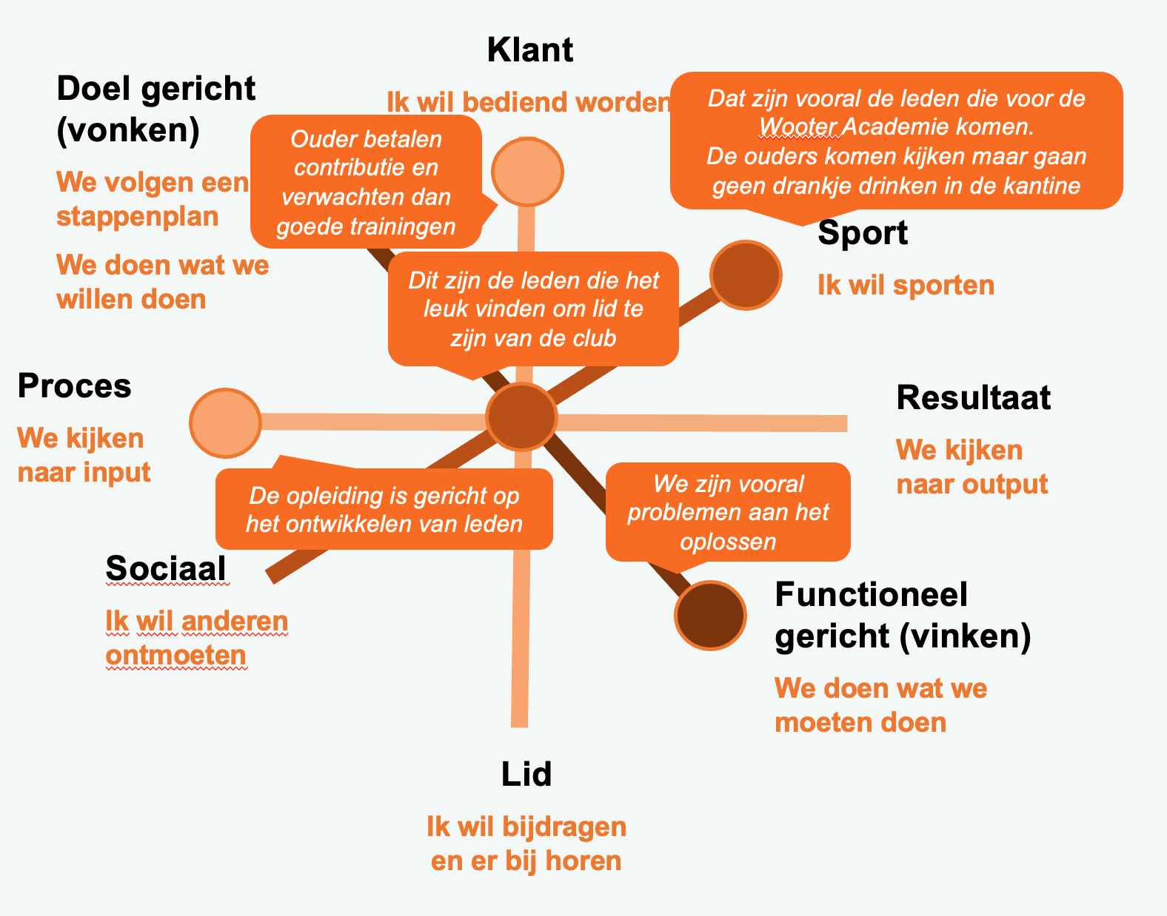

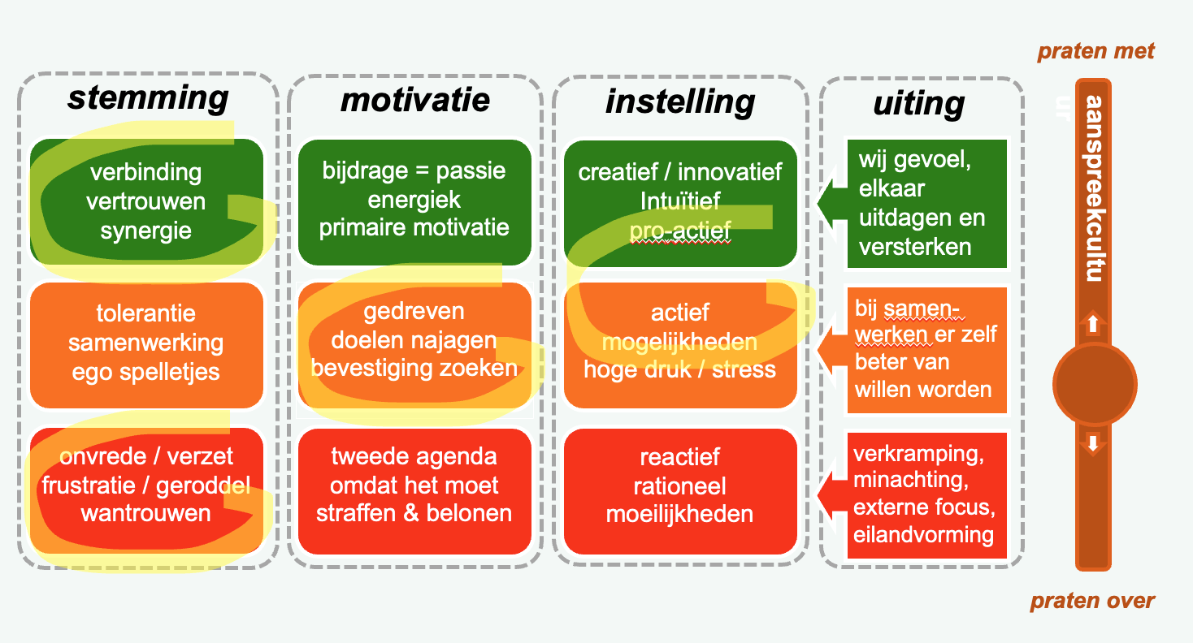

Swot

Sterke | Zwakte
Samenwerking externe partijen als BSO, Academie, Pantarei en pachter | Activatie (ouders) van leden
Trainingsinhoud en opleidings filosofie | Financiële positie
Eigen grond (baas in eigen buik) | Visie
 | Administratie
 | Exploitatie gronden
 | Persoonlijk contact
Uitdagingen | Bedreigingen
Voldoende vrijwilligers | Eilandvorming
Locatie | Kloof nieuw en oud
Benutten kennis uit de club | Geen afspraken waardoor veel eigen invulling en uitvoering
Elkaar versterken

De door de procesbegeleider gemaakte quick scan:
- De aanwezigen zitten met volle overtuiging en passie aan tafel. Er is een hoog verantwoordelijkheidsgevoel.
- Er zou meer dynamiek mogen komen. Er wordt snel terug gegrepen hoe het was. Dit kan ontwikkelingen in de weg zitten.
- Er wordt waardig met elkaar omgegaan. Men luistert aandachtig naar elkaar. Wel zouden de aanwezigen elkaar meer mogen doorvragen. Men neemt nu snel genoegen met een antwoord.
- Er wordt vooral in “ik vind” gesproken. Er wordt ingevuld voor de ander (geprojecteerd). Meningen worden beperkt getoetst (door elkaar vragen te stellen of te onderzoeken). Overigens ging dat na loop van tijd wel steeds beter.
- Er wordt geoordeeld over symptomen en weinig gekeken / gezocht naar oorzaken. Er wordt gesproken vanuit aannames.
- Men kijkt snel naar wat er fout gaat en vindt het zeer lastig om vergezicht te creëren.
- De organisatiestructuren zijn klassiek te noemen. Het bestuur maakt een plan en de leden voeren deze uit. Om de achterban te activeren is het verstandig om meer bottom up te werken en leden actief benaderen om een bijdrage te leveren (in plaats van bijvoorbeeld een oproep te plaatsen op de website).
- Omdat er nauwelijks gesprekken (behoudens de functionele afstemmingen) gevoerd worden tussen bestuur & commissies enerzijds en (ouders van) leden anderzijds, is er geen goed beeld wat er bij de (ouders van) leden speelt en of wat hen beweegt.

Hulpvraag
- Alles overziend gaven de aanwezigen aan heel graag met twee thema’s aan de slag te willen:
  - Ontwikkelen van een toekomstvisie en planvorming voor de uitvoering
  - Het verbinden en activeren met en van de leden.
- Deze twee thema’s zouden heel goed hand in hand kunnen gaan. De club zou heel er geholpen zin met een procesbegeleider die het bestuur hierbij ondersteunt.

Advies
- Ik zie een bestuur die alles uit de kast haalt om er van te maken wat ze kunne maar ze lopen tegen hun plafond op.
- Einstein zei al: als je doet wat je deed dan krijg je wat je kreeg. RKAVIC mag durven nieuwe paden te bewandelen: stap uit het proces en ga onderzoeken wat er daadwerkelijk gebeurt zonder meteen in te vullen en te zoeken naar bevestiging. Ga daarnaast leden meer betrekken bij het proces en zorgen voor een sterker gezamenlijk draagvlak waarbij de eilandvorming tot het verleden behoort. Wat gaat helpen is om doelstellingen te formuleren waarin alle leden zich gaan herkennen.
- Zorg voor een helder stappenplan om mensen zorgvuldig mee te kunnen nemen naar de gewenste situatie. Als de stappen te groot zijn of te snel genomen worden dan is de kans dat de betrokkenen niet meer in de cirkel van naast ontwikkeling komen maar in de overlevingstand waardoor er weerstand kan ontstaan. Zie de Zone van de naaste Ontwikkeling van Vygotsky.
- Geef aandacht aan verwachtingsmanagement. Zorg er voor dat de ouders van (nieuwe) leden wat de kernwaarden van de club zijn, hoe de club naar de opleiding kijkt en wat zij verwachten van leden en ouders. Gebruik bijvoorbeeld hierbij de formule uitspreken – afspreken – aanspreken.

Voorgestelde expert(s)

Bijlage

